**Сушко Елена Пятрусёва (Suszkowna Elena)**

3 октября 1809 г – крещение (НИАБ 136-13-894, лист 75об, №50/1809-р (ориг)).

**НИАБ 136-13-894:** Лист 75об. **Метрическая запись №50/1809-р (ориг).**

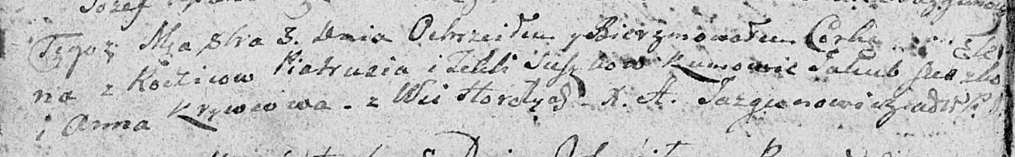

Дедиловичская Покровская церковь. 3 октября 1809 года. Метрическая запись о крещении.

Suszkowna Elena – дочь родителей с деревни Горелое.

Suszko Piatruś – отец.

Suszkowa Tekla – мать.

Suszko Jakub – кум.

Krywcowa Anna – кума.

Jazgunowicz Antoni – ксёндз.